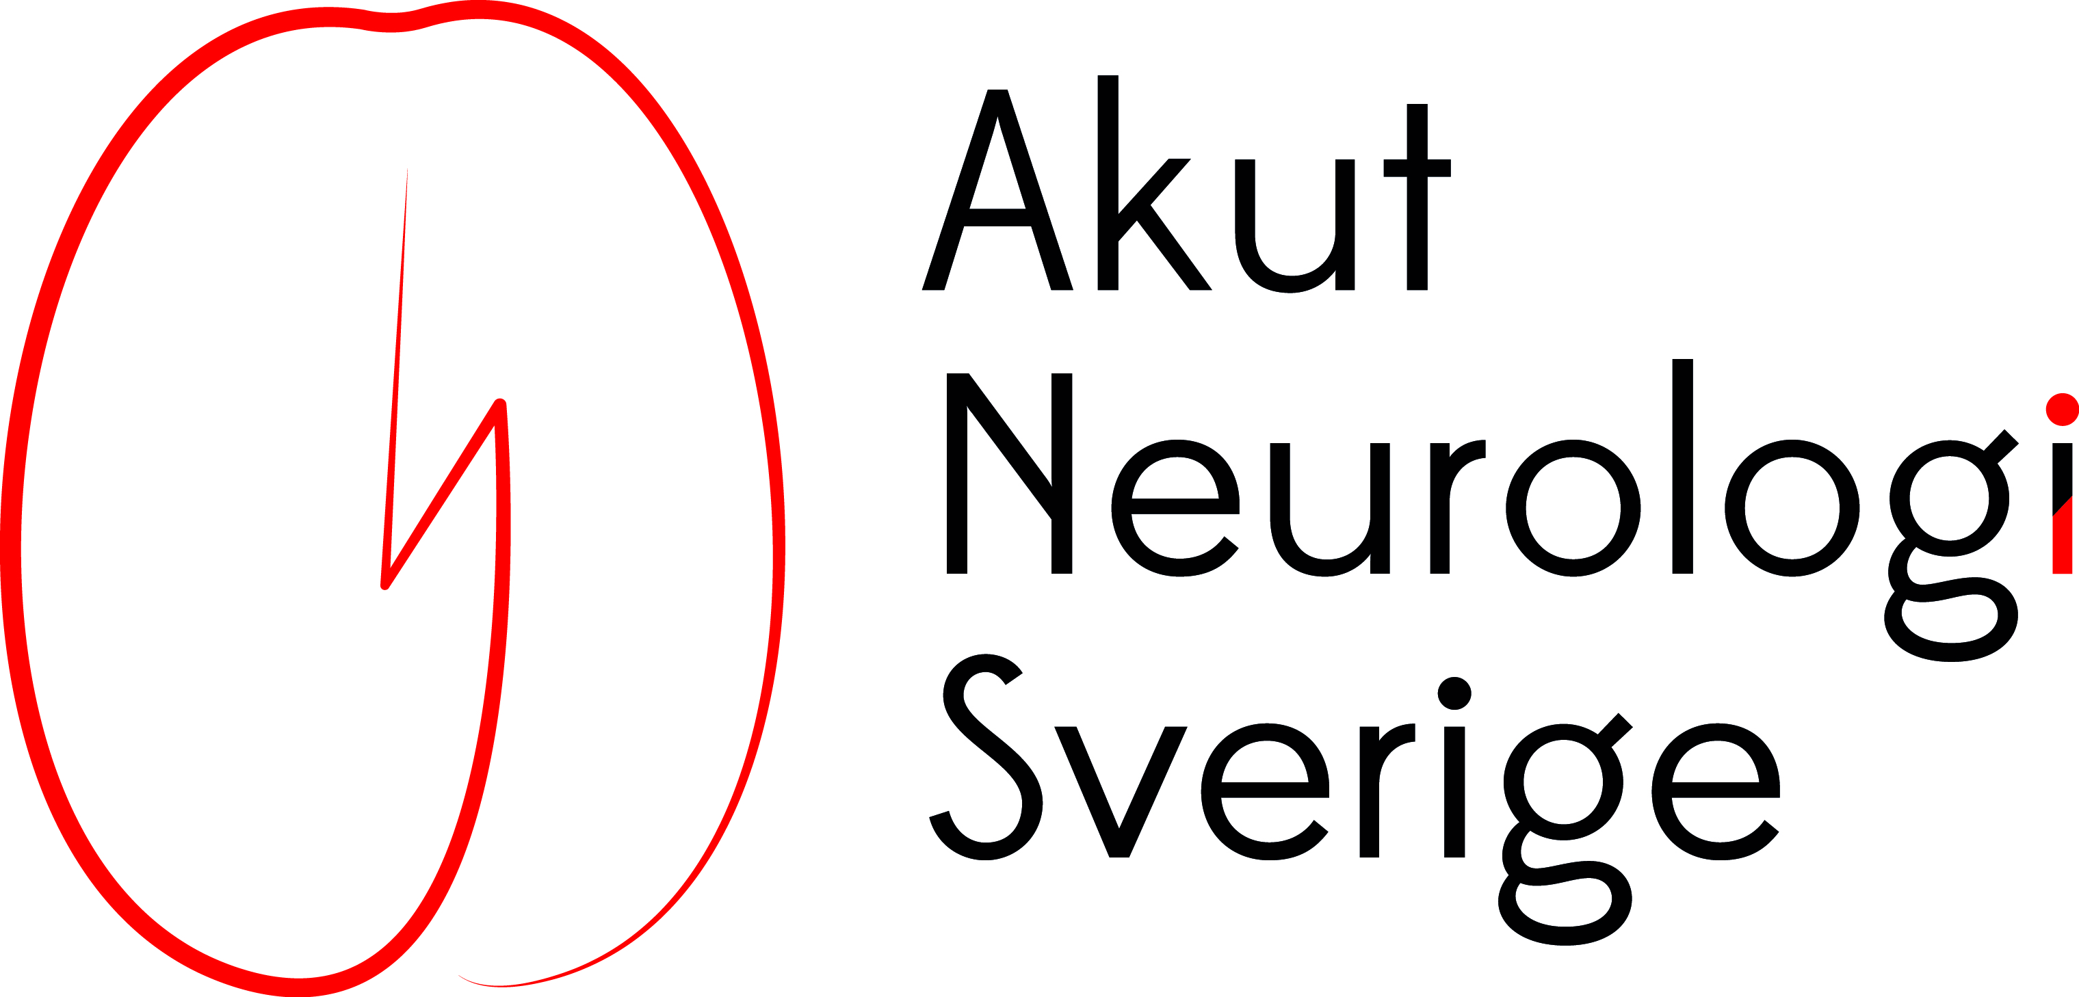

the Gyllene Headset Award

Tilldelat

CHRISTINA SJÖSTRAND

UPPSALA, 31-JAN-2018

motivering

Michael Mazya, Ordförande ANS Jonatan Salzer, Vice ordförande, ANS

